Санкт-Петербургский Политехнический Университет

Институт компьютерных наук и технологий

«Высшая школа программной инженерии»

**Отчёт по лабораторной работе**

по дисциплине: «Технологии разработки качественного программного обеспечения»

Выполнил:

студент гр. В3530904/80322 Петров И. И.

Руководитель: Смирнов Н. Г.

Санкт-Петербург

2021

Оглавление

1. Постановка задачи 3

2. Описание архитектуры приложения 3

3. Скриншоты приложения 5

4. Оценка покрытия кода модульными тестами 6

5. Перечисление использованных API и билиотек 6

6. Выводы 6

# **Постановка задачи**

Необходимо разработать приложение «Словарь» на языке программирования Java. Данные словаря должны храниться в базе данных PostgreSQL. Приложение должно подключаться к базе данных через библиотеку JDBC и осуществлять поиск по нестрогому соответствию.

Так же приложение должно иметь возможность редактирования, добавления, удаления записей из базы данных и сохранять пользовательские настройки подключения, и иметь возможность редактирования файла, чтобы пользователю не вводить их каждый раз при запуске приложения.

# **Описание архитектуры приложения**

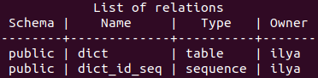**Рис. 1** – Структура базы данных

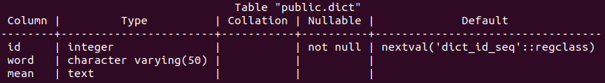**Рис. 2** – Структура сущности dict

Сущность dict в базе данных PostgreSQL состоит из трех столбцов:

1. id – столбец с целочисленным номером записи в таблице. Заполняется автоинкрементным способом при добавлении новой записи в таблицу.
2. word – столбец предназначенный для хранения слова.
3. mean – столбец предназначенный для хранения значения слова.
   1. **UML диаграмма классов**

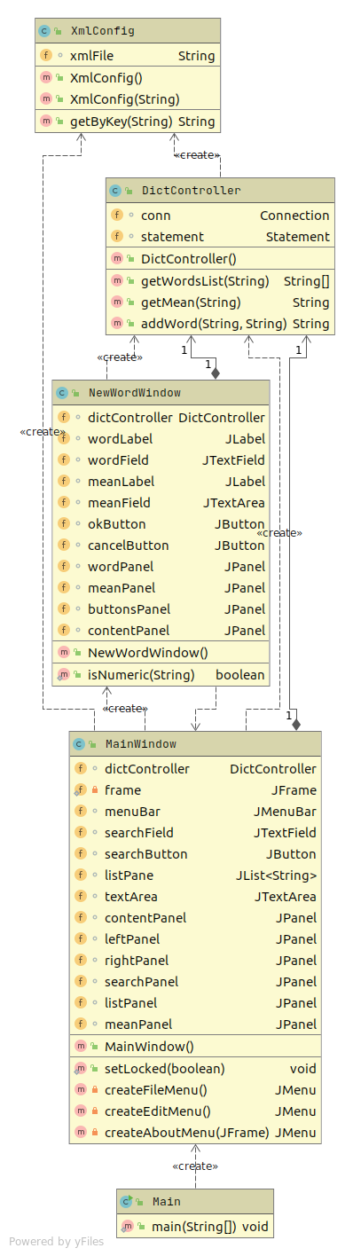**Рис. 3** – UML диаграмма классов

* 1. **Диаграмма последовательности**

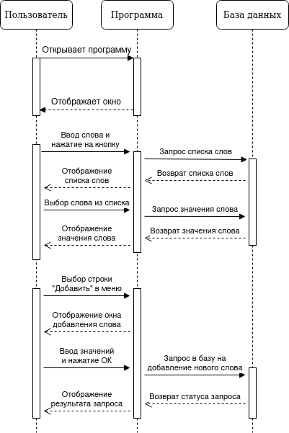**Рис. 4** – Диаграмма последовательности

# **Скриншоты приложения**

Скриншот главного окона приложения:

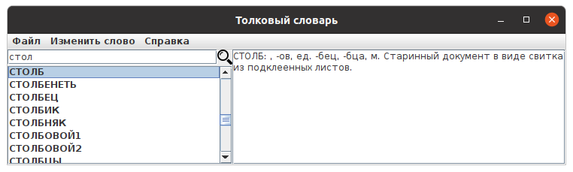**Рис. 6** – Главное окно приложения

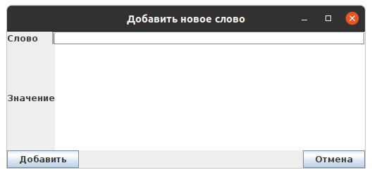**Рис. 7** – Окно добавления нового слова

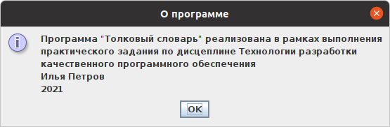**Рис. 9** – Окно «О программе»

## **Перечисление использованных API и библиотек**

Для выполнения лабораторной работы использовались следующие API:

* JDBC - платформенно независимый промышленный стандарт взаимодействия Java-приложений с различными СУБД, реализованный в виде пакета java.sql, входящего в состав Java SE.
* DOM (Document Object Model) - независящий от платформы и языка программный интерфейс, позволяющий программам и скриптам получить доступ к содержимому HTML, XHTML и XML-документов, а также изменять содержимое, структуру и оформление таких документов. Модель DOM не накладывает ограничений на структуру документа. Любой документ известной структуры с помощью DOM может быть представлен в виде дерева узлов, каждый узел которого представляет собой элемент, атрибут, текстовый, графический или любой другой объект. Узлы связаны между собой отношениями «родительский-дочерний».

## **Выводы**

В ходе выполнения лабораторной работы было разработано приложение с пользовательским интерфейсом и взаимодействием с базой данных PostgreSQL.

Изучены способы взаимодействия Java приложения с базой данных PostgreSQL при помощи JDBC API. Изучены методы создания и редактирования XML файлов при помощи DOM API. Улучшены навыки в реализации и использовании паттерна MVC. Изучены методы разработки пользовательского интерфейса для Java приложений с использованием фреймворка Swing.